xxx

Od: xxxx
Odesláno: středa 25. ledna 2023 15:55
Komu: xxx
Kopie: xxx
Předmět: FW: Objednávka č. 3610004279
Přílohy: 3610004279_elsigned.pdf

Kategorie: Potvrzená OBJ

Vážená paní xxx,

děkujeme za vystavení objednávky a přílohou ji zasíláme opatřenou el. podpisem.

Dovolujeme si upozornit, že objednávka obsahuje starou adresu našeho sídla, a prosíme o aktualizaci adresy ve Vaší databázi – od února 2022 sídlíme na Jana Babáka 2733/11, Královo Pole, 612 00 Brno.

Děkuji a přeji příjemný den. S pozdravem

Xxx
xxx

xxx
xxx
xxx
xxx
MT Legal s.r.o., advokátní kancelář Praha | Brno | Ostrava
Jana Babáka 2733/11
612 00 Brno – Královo Pole

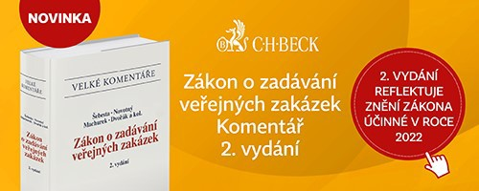

Obsah tohoto e-mailu včetně jeho příloh je důvěrný. Pokud nejste oprávněným adresátem tohoto emailu, nejste oprávněni tuto zprávu odeslat, uložit ji, zveřejnit či naložit s ní jakýmkoliv jiným způsobem. V takovém případě prosím informujte odesílatele a tento e-mail včetně jeho příloh vymažte trvale ze svého systému. Pokud není výslovně v textu tohoto e- mailu uvedeno jinak, není tato zpráva nabídkou na uzavření smlouvy ani změnou, odvoláním nebo zrušením nabídky na uzavření smlouvy, není ani akceptací nabídky na uzavření smlouvy a z obsahu tohoto e-mailu nevznikají společnosti MT Legal s.r.o., advokátní kancelář jakékoliv závazky nebo povinnosti.

From: xxx
Sent: Wednesday, January 25, 2023 2:36 PM
To: xxx
Cc: xxx
Subject: Objednávka č. 3610004279 Dobrý den,
přílohou Vám zasíláme výše uvedenou objednávku.

Vzhledem k povinnosti uveřejňovat veškeré smlouvy v hodnotě nad 50 tis. Kč bez DPH v Registru smluv vyplývající ze zákona č. 340/2015 Sb., Vás žádáme
o potvrzení objednávky, a to nejlépe zasláním skenu objednávky podepsané za Vaši stranu osobou k tomu oprávněnou tak, aby bylo prokazatelné
uzavření smluvního vztahu. Uveřejnění v souladu se zákonem zajistí objednatel - Národní agentura pro komunikační a informační technologie, s.p.

S pozdravem a přáním příjemného dne

xxx

